Entrega proactividad UD5 – Entornos de Desarrollo

package calculadora;

/**
*
* @author Roldán Sanchis Martínez
*/
public class MiCalculadora {

private final int numero1, numero2, numero3;

public MiCalculadora(int num1, int num2, int num3) {
this.numero1 = num1;
this.numero2 = num2;
this.numero3 = num3;
}

public int cartesiano() {
return this.numero1 * this.numero2 * this.numero3;
}

public int sumaTriple() {
return this.numero1 + this.numero2 + this.numero3;
}

public float media() {
return (sumaTriple() / 3.0f);
}

public int mayorDeLosTres() {
return Math.max(Math.max(numero1, numero2), numero3);
}

}

Código MiCalculadora.

package calculadora;

import org.junit.Test;
import static org.junit.Assert.*;

/**
*
* @author Roldán Sanchis Martínez
*/
public class MiCalculadoraTest {

public MiCalculadoraTest() {
}

@Test
public void testSumaTriple() {
MiCalculadora calculadora = new MiCalculadora(3,2, 1);
int result = calculadora.sumaTriple();
assertEquals(6, result);
}

@Test
public void testCartesiano() {
MiCalculadora calculadora = new MiCalculadora(3,2, 10);
int result = calculadora.cartesiano();
assertEquals(60, result);
}

@Test
public void testMedia() {
MiCalculadora calculadora = new MiCalculadora(3,2, 1);
float result = calculadora.media();
assertEquals(2.0f, result, 0.01);
}

@Test
public void testMayorDeLosTres() {
MiCalculadora calculadora = new MiCalculadora(3,2, 1);
int result = calculadora.mayorDeLosTres();
assertEquals(3, result);
}

}

Código MiCalculadoraTest.
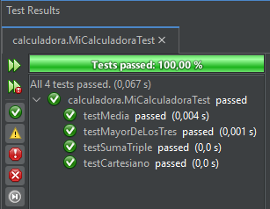

Resultados de los test.

